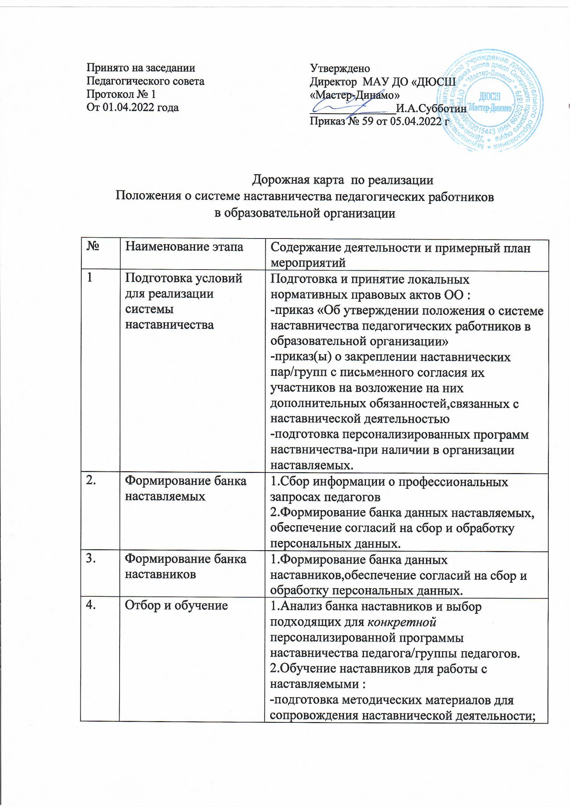Принято на заседании  Педагогического совета  Протокол № 1  От 01.04.2022 года | Утверждено  Директор МАУ ДО «ДЮСШ  «Мастер-Динамо»  _______________И.А.Субботин  Приказ № 59 от 05.04.2022 г

Дорожная карта по реализации
Положения о системе наставничества педагогических работников
в образовательной организации

№ | Наименование этапа | Содержание деятельности и примерный план мероприятий
1 | Подготовка условий для реализации системы наставничества | Подготовка и принятие локальных нормативных правовых актов ОО :  -приказ «Об утверждении положения о системе наставничества педагогических работников в образовательной организации»  -приказ(ы) о закреплении наставнических пар/групп с письменного согласия их участников на возложение на них дополнительных обязанностей,связанных с наставнической деятельностью  -подготовка персонализированных программ наствничества-при наличии в организации наставляемых.
2. | Формирование банка наставляемых | 1.Сбор информации о профессиональных запросах педагогов  2.Формирование банка данных наставляемых, обеспечение согласий на сбор и обработку персональных данных.
3. | Формирование банка наставников | 1.Формирование банка данных наставников,обеспечение согласий на сбор и обработку персональных данных.
4. | Отбор и обучение | 1.Анализ банка наставников и выбор подходящих для конкретной персонализированной программы наставничества педагога/группы педагогов.  2.Обучение наставников для работы с наставляемыми :  -подготовка методических материалов для сопровождения наставнической деятельности;  -проведение консультаций, организация обмена опытом среди наставников-«установочные сессии» наставников.
5 | Организация и осуществление работы наставнических пар/групп | 1.Формирование наставнических групп/пар  2. Разработка персонализированных программ наставничества для каждой пары/группы  3.Организация психолого-педагогической поддержки сопровождения наставляемых,не сформировавших пару/группу,продолжение поиска наставника/наставников.
6. | Завершение персонализирпованных программ наставничества | 1.Проведение мониторинга качества реализации персонализированных программ наставничества(анкетирование);  2.Проведение итогового мероприятия (круглого стола) по выявлению лучших практик наставничества; пополнение методической копилки педагогических практик наставничества.
7. | Информационная поддержка системы наставничества | Освещение мероприятий Дорожной карты осуществляется на всех этапах на сайте ОО и социальных сетях,по возможности на муниципальном и региональном уровнях.

